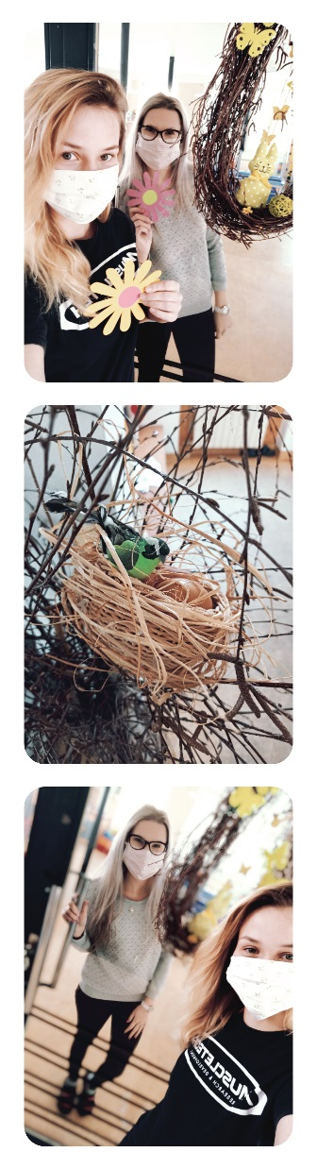

**Věnec**

Materiál: břízové proutí, motouz, tavná pistol, skořápky z vajíček, suchá tráva, barevné stužky, barevné papíry, nůžky

Ustřihneme venku v přírodě  břízové proutí, motouzem svážeme do tvaru dle požadavku ( kruh, ovál). Necháme delší motouz, abychom mohli dát věnec na dveře. Ozdobíme s pomocí  tavné pistole např: skořápky z vajíček, suchá tráva, barevné stužky a z barevných papírů si můžeme vystřihnout ( slepičky, květinky, atd…).

**Zajíc**

Materiál: Polínko dřeva o délce max 50 cm. Jeden hřebík, polystyrenové vajíčko, tvrdý papír, nebo karton na uši, lýko na mašli.

Poprosíme rodiče, aby nám nařezali polínko o délce 50 cm. Poté přitlučeme.